##### Ionic安卓开发环境搭建

注:为了避免开发过程,由于版本不同带来的问题，我们这里安装除了nodejs和npm,其它都是统一的版本

一 安装Node.js + npm

  1.检查计算机是否安装node.js + npm

    命令:node -v  npm -v

    如下图所示就证明本机已经安装node.js + npm

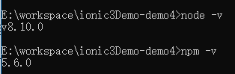

二 安装cordova + ionic

 1.检查计算机是否安装cordova + ionic

  命令:cordova - v  ionic -v

 2.安装cordova

  命令:npm install -g cordova@7.1.0

  如下图所示就代表已经安装成功

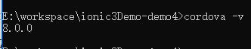

 3.安装ionic

  命令:npm install -g ionic@3.19.0

  如下图所示就代表已经安装成功

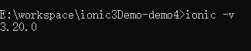

三 安装java

  1.检查计算机是否安装java

   命令:java -version  javac -version

   如下图所示就代表没有安装java

 2.安装java

  1)安装jdk

  2)配置环境变量

JAVA_HOME, PATH, CLASSPATH

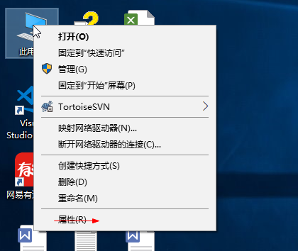

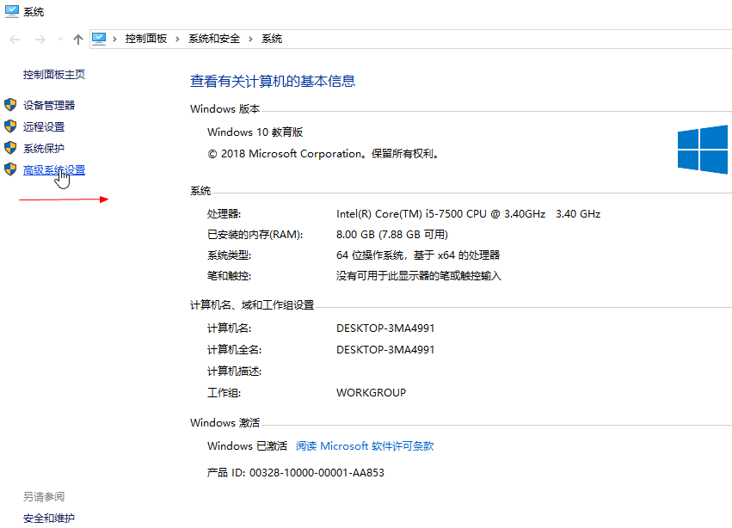

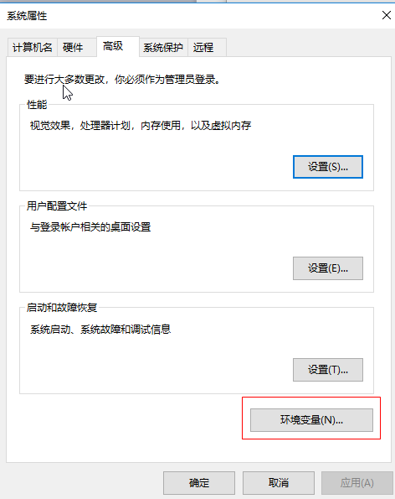

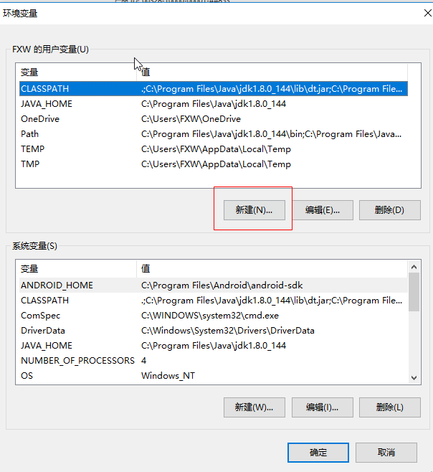

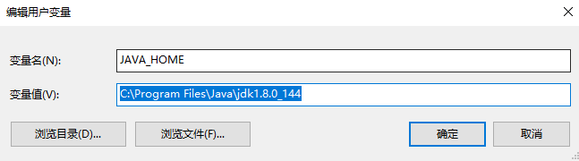

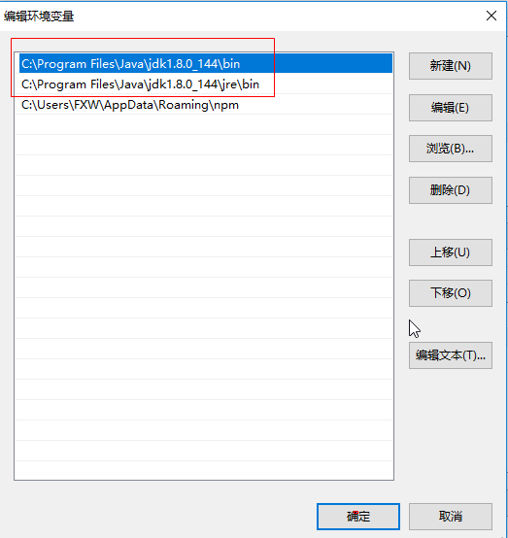

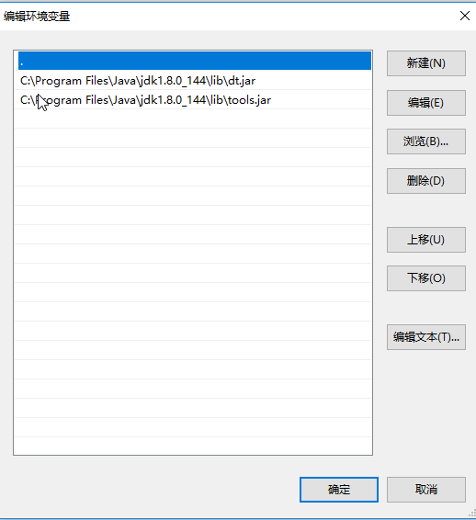

配置完了cmd窗口分别执行java -version和javac -version检查环境变量是否配置正确

四 安装android SDK

1.安装SDK

下载地址: http://www.android-studio.org/index.php/download/hisversion

安装在C:\Program Files

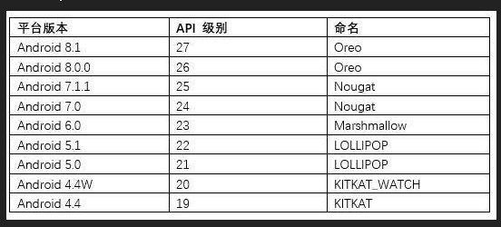

打开SDK Manager

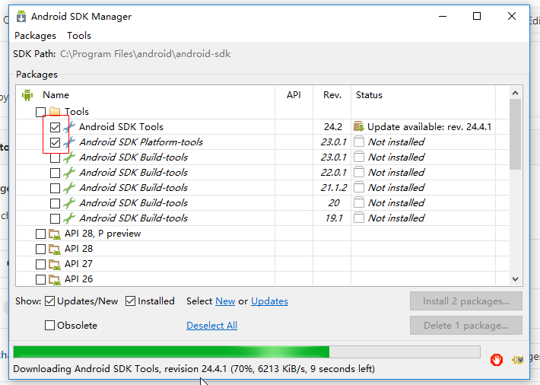

安装Android SDK Tools, Android SDK Platform-tools

2.配置环境变量

a).ANDROID_HOME，设置变量值为Android SDK的安装路径

b).Path，设置变量值%ANDROID_HOME%\platform-tools;%ANDROID_HOME%\tools; (注意有分号分隔,并且都是英文符号)

1. 配置gradle(用作安卓打包)

下载压缩包: <https://gradle.org/releases/>

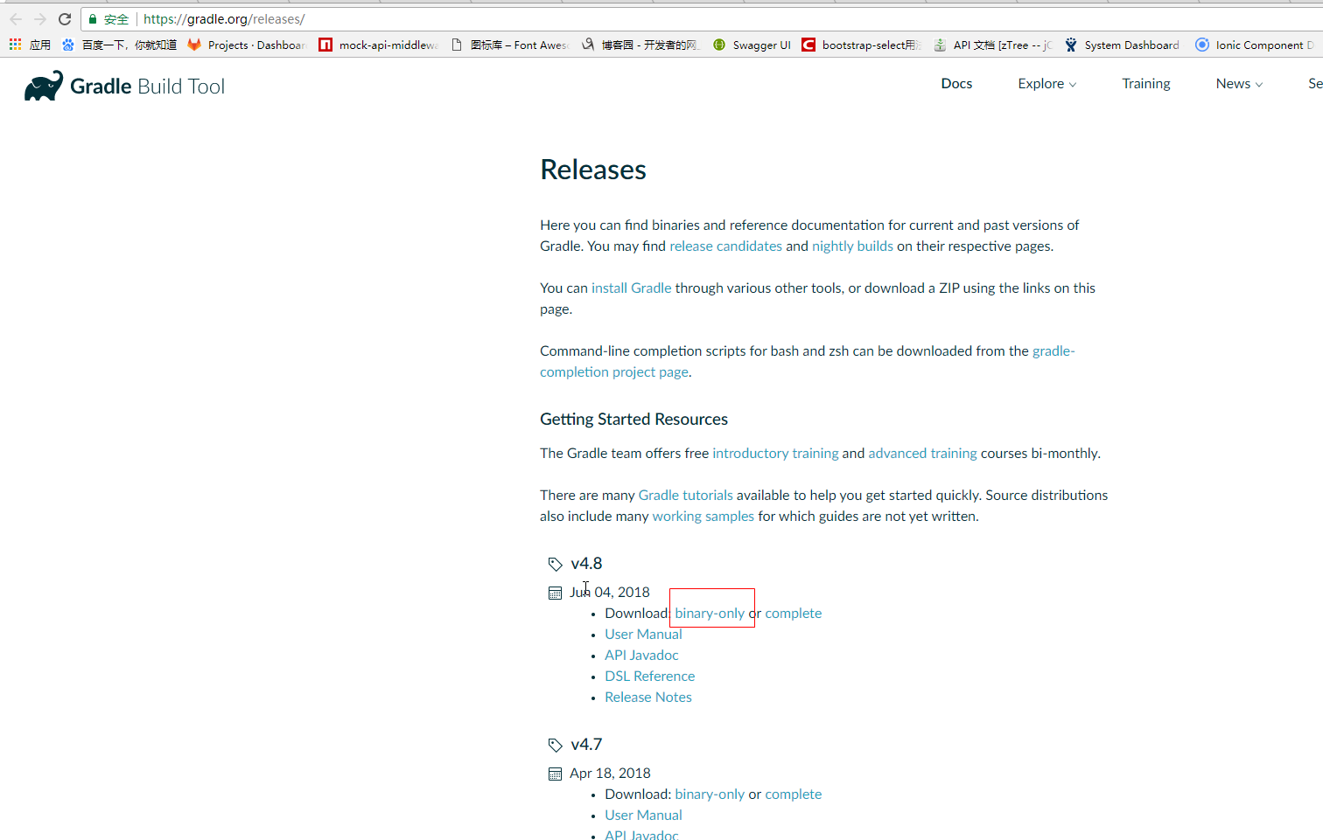

解压到指定位置

在Path环境变量中配置

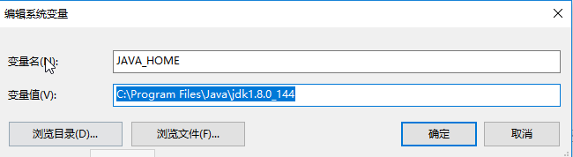

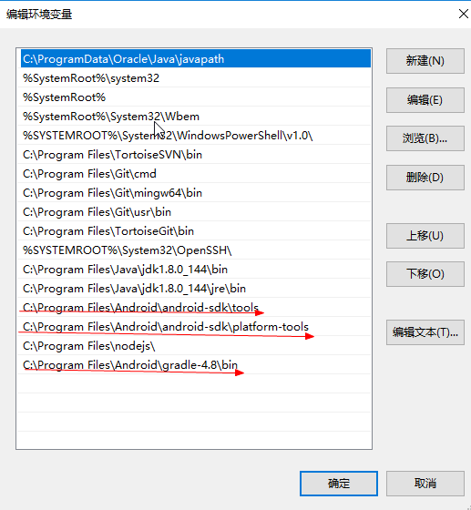

配置完成后cmd下执行adb命令检查是否配置正确

四 打包apk

项目根目录下:

ionic cordova platform add android

ionic cordova build android

更新SDK:

cmd下执行android命令，弹出Android SDK Manager，选择所需的版本进行更新，不需要用到的不必更新。

如果更新SDK或打包时出现问题，先考虑用管理员方式运行cmd尝试，很多时候都是权限的问题

附：ionic常用命令

npm install -g cnpm --registry=https://registry.npm.taobao.org（npm镜像源指向淘宝）   
cnpm install -g cordova ionic（安装cordova ionic）   
cnpm update -g cordova ionic（更新cordova ionic）   
ionic -help（查看帮助）   
ionic -v（查看版本）   
  
ionic start myApp blank（空项目）   
ionic start myApp tabs（带导航条）   
ionic start myApp sidemenu（带侧滑菜单）   
  
ionic cordova platform add android（添加android平台）   
ionic cordova platform remove android（移除android平台）   
ionic cordova build android（编译项目apk）ionic emulate android（运行项目apk 手机连接在手机运行 模拟器连接在模拟器运行）